Сценарий инсценировки
по басне А. И. Крылова «Слон и Моська».
Автор: Иванова О. Я. (учитель начальных классов).
1. Декорация.
В центре слон. Справа и слева от слона деревья, силуэты зданий, внизу дорожка.
(Участники стоят за декорацией, перед декорацией те, кто поёт).

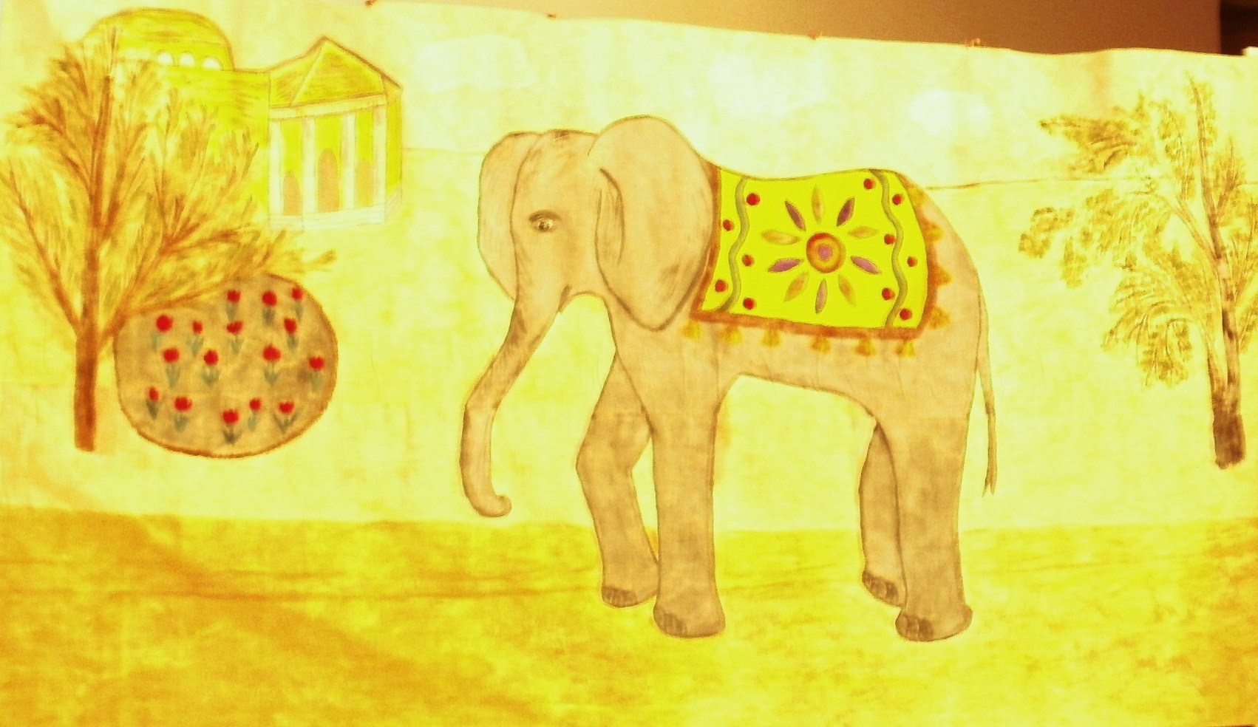

2. Песня «Розовый слон».
1. Где баобабы вышли на склон,
Жил на поляне Розовый слон.
Много весёлых было в нём сил,
Скучную обувь он не носил.

Умные тигры, глупый шакал
Двигались тише, если он спал.
Был он снаружи чуть мешковат,
Добрые уши, ласковый взгляд.

2. Но наступили дни перемен:
Хитрый охотник взял его в плен.
И в зоопарке пасмурным днём
Стал он обычным серым слоном.

Звери смеются, шутят о нём:
«Ай да красавчик! Серый, как дом!»
Слон улыбнулся, слон их простил,
Но почему-то слон загрустил.

3. Зря унываешь, нету беды.
Я-то ведь знаю - Розовый ты.
Может, случайно где-то во сне
Ты прислонился к серой стене.

Добрый мой слоник, ты извини.
В жизни бывают серые дни.
Скоро подарит Солнце рассвет
Выкрасит кожу в розовый цвет!
Выкрасит кожу в розовый цвет!
(Участники выстраиваются перед декорацией с двух сторон от слона).

3. Историческая справка.
В 1711 году в Санкт - Петербурге был основан первый зверинец. В 1714 году в зверинце поселился слон - подарок персидского шаха Петру 1. Путь от Астрахани до Санкт - Петербурга слон проделал пешком, в специально сшитых для него сапогах Слон вызывал такое любопытство,
что сотни людей провожали его на расстояние более 40 вёрст.
4. Басня И.А.Крылова «Слон и Моська».
1. По улицам Слона водили,
Как видно, напоказ -
2. Известно, что Слоны в диковинку у нас,-
3. Так за Слоном толпы зевак ходили.
4. - Посмотрите, какие у него толстые ноги, какой длинный нос, какие большие уши!
5. - Это для того, чтобы лучше слышать или обмахиваться, чтобы не было жарко.
2. - Сынок, посмотри, слон похож на огромный пельмень!
6. - Папа, а можно я брошу в слона камень?
2. - Нет, сынок, нельзя. Слон - живое существо, ему будет больно.
3. Отколе ни возьмись, навстречу Моська им.
1. Увидевши Слона, ну на него метаться,
И лаять, и визжать, и рваться,
Ну, так и лезет в драку с ним.
7. Соседка, перестань срамиться.
2. Ей Шавка говорит.
7. Тебе ль с Слоном возиться?
Смотри, уж ты хрипишь, а он себе идёт вперёд
И лаю твоего совсем не примечает.
8. Эх, эх!
2. Ей Моська отвечает.
8. Вот то-то мне и духу придаёт,
Что я, совсем без драки, могу попасть в большие забияки.
Пускай же говорят собаки:
- Ай, Моська, знать, она сильна,
Что лает на слона!

